**Passende SCE Trainer Pakete zu dieser Lern-/Lehrunterlage**

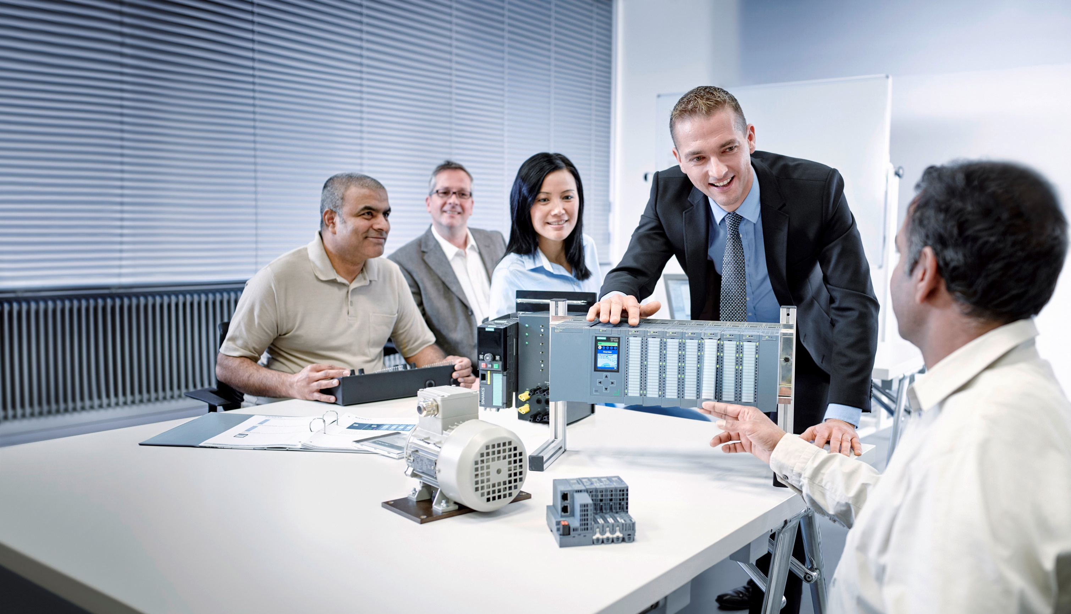

Lern-/Lehrunterlage  
  
Siemens Automation Cooperates with Education (SCE) | Ab Version V14 SP1

**siemens.de/sce**

TIA Portal Modul 011-001

Firmware-Update für SIMATIC S7-1200

* **SIMATIC S7-1200 AC/DC/RELAIS 6er "TIA Portal"**Bestellnr.: 6ES7214-1BE30-4AB3
* **SIMATIC S7-1200 DC/DC/DC 6er "TIA Portal"**Bestellnr.: 6ES7214-1AE30-4AB3
* **Upgrade SIMATIC STEP 7 BASIC V14 SP1 (für S7-1200) 6er "TIA Portal"**Bestellnr.: 6ES7822-0AA04-4YE5

Bitte beachten Sie, dass diese Trainer Pakete ggf. durch Nachfolge-Pakete ersetzt werden.

Eine Übersicht über die aktuell verfügbaren SCE Pakete finden Sie unter:[siemens.de/sce/tp](http://www.siemens.de/tp)

**Fortbildungen**

Für regionale Siemens SCE Fortbildungen kontaktieren Sie Ihren regionalen SCE Kontaktpartner:

[siemens.de/sce/contact](http://www.siemens.de/contact)

**Weitere Informationen rund um SCE**

[siemens.de/sce](http://www.siemens.de/sce) **Verwendungshinweis**  
Die SCE Lern-/Lehrunterlage für die durchgängige Automatisierungslösung Totally Integrated Automation (TIA) wurde für das Programm „Siemens Automation Cooperates with Education (SCE)“ speziell zu Ausbildungszwecken für öffentliche Bildungs- und F&E-Einrichtungen erstellt. Die Siemens AG übernimmt bezüglich des Inhalts keine Gewähr.

Diese Unterlage darf nur für die Erstausbildung an Siemens Produkten/Systemen verwendet werden. D.h. sie kann ganz oder teilweise kopiert und an die Auszubildenden zur Nutzung im Rahmen deren Ausbildung ausgehändigt werden. Die Weitergabe sowie Vervielfältigung dieser Unterlage und Mitteilung ihres Inhalts ist innerhalb öffentlicher Aus- und Weiterbildungsstätten für Zwecke der Ausbildung gestattet.

Ausnahmen bedürfen der schriftlichen Genehmigung durch die Siemens AG Ansprechpartner:   
Herr Roland Scheuerer roland.scheuerer@siemens.com.

Zuwiderhandlungen verpflichten zu Schadensersatz. Alle Rechte auch der Übersetzung sind vorbehalten, insbesondere für den Fall der Patentierung oder GM-Eintragung.

Der Einsatz für Industriekunden-Kurse ist explizit nicht erlaubt. Einer kommerziellen Nutzung der Unterlagen stimmen wir nicht zu.

Wir danken der TU Dresden, besonders Prof. Dr.-Ing. Leon Urbas der Fa. Michael Dziallas Engineering und allen weiteren Beteiligten für die Unterstützung bei der Erstellung dieser SCE Lern-/Lehrunterlage.

**Inhaltsverzeichnis**

1 Zielstellung 4

2 Voraussetzung 4

3 Benötigte Hardware und Software 4

4 Theorie 5

4.1 Automatisierungssystem SIMATIC S7-1200 5

4.2 Bedien- und Anzeigeelemente der CPU 1214C DC/DC/DC 6

4.2.1 Frontansicht der CPU 1214C DC/DC/DC 6

4.2.2 SIMATIC Memory Card (MC) 7

4.2.3 Betriebszustände der CPU 7

4.2.4 Status- und Fehleranzeigen 8

4.3 Programmiersoftware STEP 7 Basic (TIA Portal V14) 9

4.3.1 Grundeinstellungen für das TIA Portal 9

4.3.2 IP-Adresse am Programmiergerät einstellen 11

4.3.3 IP-Adresse einstellen in der CPU 14

4.3.4 CPU Rücksetzen auf Werkseinstellung 17

4.3.5 Firmware-Update von der SIEMENS Support Seite laden 19

4.3.6 Firmware-Update der CPU 27

5 Weiterführende Information 30

Firmware-Update für SIMATIC S7-1200

# Zielstellung

In diesem Kapitel wird gezeigt, wie der **Firmwarestand der CPU** einer **SIMATIC S7-1200** mit Hilfe des TIA Portals überprüft und hochgerüstet werden kann.

Es können die unter Kapitel 3 aufgeführten SIMATIC S7- Steuerungen eingesetzt werden.

# Voraussetzung

Sie benötigen keine Voraussetzungen zum erfolgreichen Abschließen dieses Moduls.

# Benötigte Hardware und Software

**1** Engineering Station: Voraussetzungen Hardware und Betriebssystem   
(weitere Informationen siehe Readme/Liesmich auf den TIA Portal Installations-DVDs)

**2** Software SIMATIC STEP 7 Basic im TIA Portal – ab V14 SP1

**3** Steuerung SIMATIC S7-1200, z.B. CPU 1214C DC/DC/DC – ab Firmware V4.2.1.

**4** Ethernet-Verbindung zwischen Engineering Station und Steuerung

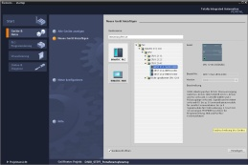

**2** SIMATIC STEP 7 Basic (TIA Portal) ab V14 SP1



**1** Engineering Station

**4** Ethernet-Verbindung

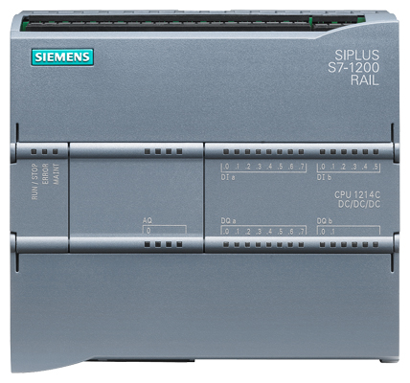

**3** Steuerung SIMATIC S7-1200

# Theorie

## Automatisierungssystem SIMATIC S7-1200

Das Automatisierungssystem SIMATIC S7-1200 ist ein modulares Kleinsteuerungssystem für den unteren Leistungsbereich.

Es existiert ein umfassendes Baugruppenspektrum zur optimalen Anpassung an die Automati-sierungsaufgabe.

Die S7-Steuerung besteht aus einer Stromversorgung und einer CPU mit integrierten Ein- und Ausgängen oder zusätzlichen Ein- bzw. Ausgangsbaugruppen für digitale und analoge Signale.

Gegebenenfalls kommen noch Kommunikationsprozessoren und Funktionsmodule für spezielle Aufgaben wie z.B. Schrittmotoransteuerung zum Einsatz.

## Bedien- und Anzeigeelemente der CPU 1214C DC/DC/DC

### Frontansicht der CPU 1214C DC/DC/DC

Mit einer integrierten Spannungsversorgung (Anschluss 24V) und integrierten Ein- und Ausgängen ist die CPU 1214C DC/DC/DC ohne weitere Komponenten direkt einsatzbereit.

Für die Kommunikation mit einem Programmiergerät verfügt die CPU über einen integrierten TCP/IP-Anschluss.

Über ein ETHERNET-Netzwerk kann die CPU somit mit HMI-Bediengeräten oder anderen CPUs kommunizieren.



① Anschluss 24 V

② Steckbarer Klemmenblock für die Anwenderverdrahtung (hinter den Abdeckklappen)

③ Status-LEDs für die integrierten E/A und den Betriebszustand der CPU

④ TCP/IP-Anschluss (auf der Unterseite der CPU)

### SIMATIC Memory Card (MC)

Die optionale **SIMATIC Speicherkarte/Memory Card (MC)** speichert Programm, Daten, System-daten, Dateien und Projekte. Sie kann verwendet werden für:

* Übertragung eines Programms in mehrere CPUs
* Firmware-Update von CPUs, Signalbaugruppen SM und Kommunikationsbaugruppen CM
* Einfaches Tauschen der CPU

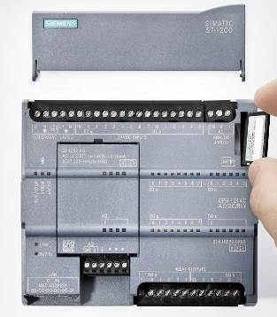

### Betriebszustände der CPU

Die CPU kann die folgenden drei Betriebszustände aufweisen:

* Im Betriebszustand **STOP** führt die CPU das Programm nicht aus und Sie können ein Projekt laden.
* Im Betriebszustand **STARTUP** führt die CPU einen Anlauf durch.
* Im Betriebszustand **RUN** wird das Programm zyklisch ausgeführt.

Die CPU verfügt nicht über einen physischen Schalter zum Ändern des Betriebszustands.

Mit der Schaltfläche auf dem Bedienpanel der Software STEP 7 Basic ändern Sie den Betriebszustand (**STOP** bzw. **RUN**). Außerdem enthält das Bedienpanel eine Schaltfläche **MRES** zum Urlöschen und zeigt die Status-LEDs der CPU an.



### Status- und Fehleranzeigen

Die **Status-LED RUN/STOP** auf der Vorderseite der CPU gibt durch die Farbe der Anzeige den aktuellen Betriebszustand der CPU an.



* **Gelbes** Licht zeigt den   
  Betriebszustand **STOP** an.
* **Grünes** Licht zeigt den   
  Betriebszustand **RUN** an.
* Ein **Blinklicht** zeigt den   
  Betriebszustand **STARTUP** an.

Zusätzlich gibt es noch die LEDs **ERROR** zur Anzeige von Fehlern und **MAINT** zur Anzeige eines Wartungsbedarfs.

## Programmiersoftware STEP 7 Basic (TIA Portal V14)

Die Software STEP 7 Basic V14 (TIA Portal V14) ist das Programmierwerkzeug für die Automatisierungssysteme:

* SIMATIC S7-1200
* Basic Panels

Mit STEP 7 Basic V14 können unter anderem die folgenden Funktionen für die Automatisierung einer Anlage genutzt werden:

* Konfigurierung und Parametrierung der Hardware
* Festlegung der Kommunikation
* Firmware-Update
* Programmierung
* Test, Inbetriebnahme und Service mit den Betriebs-/Diagnosefunktionen
* Dokumentation
* Erstellung von Visualisierungen für SIMATIC Basic Panels mit dem integrierten WinCC Basic

Alle Funktionen werden durch eine ausführliche Online-Hilfe unterstützt.

### Grundeinstellungen für das TIA Portal

* Der Benutzer kann für bestimmte Einstellungen im TIA Portal individuelle Voreinstellungen vornehmen. Einige wichtige Einstellungen werden hier gezeigt.
* Wählen Sie in der Projektansicht im Menü → „Extras“ und anschließend → „Einstellungen“.

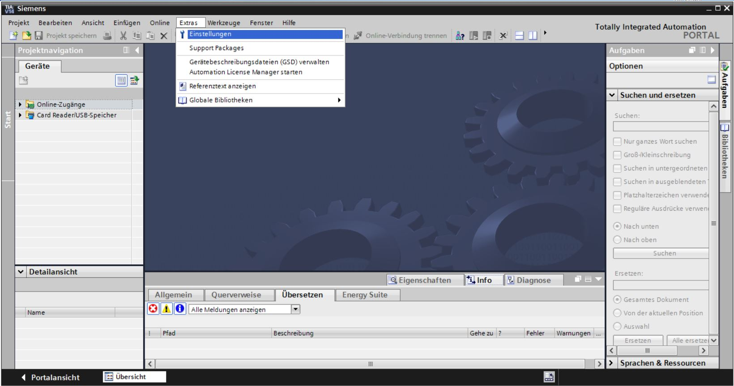

* Eine Grundeinstellung ist die Wahl der Oberflächensprache und die Sprache für die Programmdarstellung. In den folgenden Unterlagen wird bei beiden Einstellungen mit der Sprache „Deutsch“ gearbeitet.
* Wählen Sie in den „Einstellungen“ im Punkt → „Allgemein“ die „Oberflächensprache → Deutsch“ und die „Mnemonik → Deutsch“.

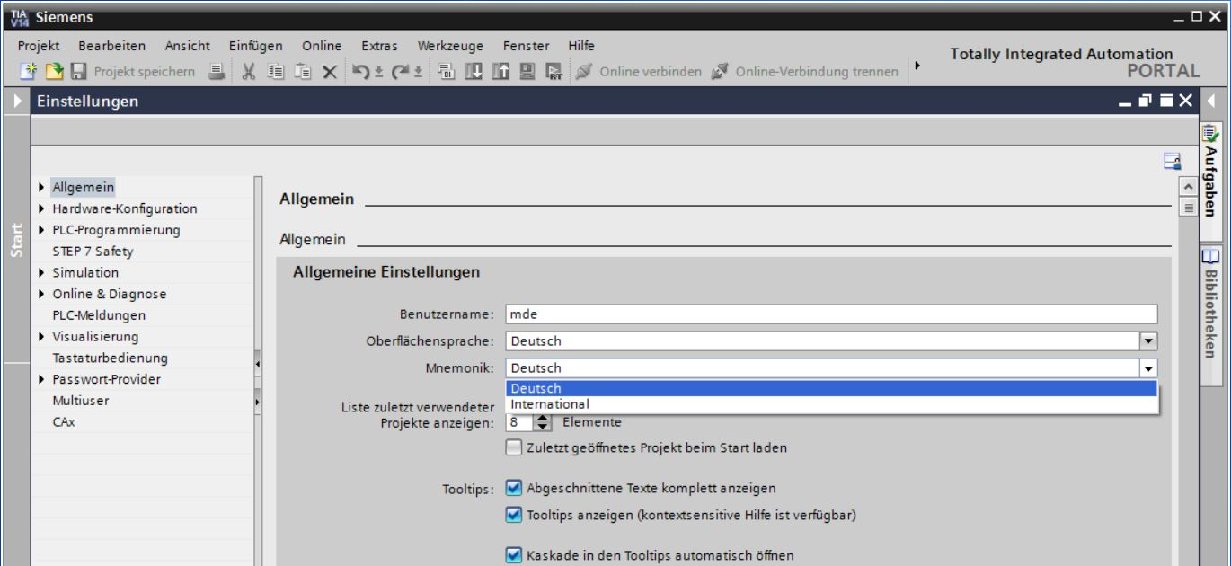

**Hinweis:** Diese Einstellungen können jederzeit wieder auf „Englisch“ bzw. „International“ umgestellt werden.

### IP-Adresse am Programmiergerät einstellen

Um vom PC, dem PG oder einem Laptop aus die CPU einer Steuerung SIMATIC S7-1200 hochrüsten zu können, wird eine TCP/IP-Verbindung benötigt.

Damit Rechner und SIMATIC S7-1200 über TCP/IP miteinander kommunizieren können ist es wichtig, dass die IP-Adressen beider Geräte zusammenpassen.

Zuerst wird nun gezeigt werden, wie die IP-Adresse eines Rechners mit Betriebssystem Windows 10 eingestellt werden kann.

* Markieren Sie das Netzwerksymbol unten in der Taskleiste 003 und klicken Sie anschließend auf → „Netzwerkeinstellungen“.

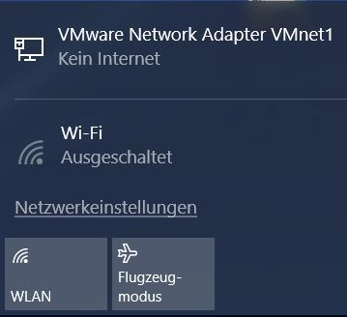

* In dem geöffneten Fenster der Netzwerkeinstellungen klicken Sie auf → „Ethernet“ und anschließend auf → „Adapteroptionen ändern“.

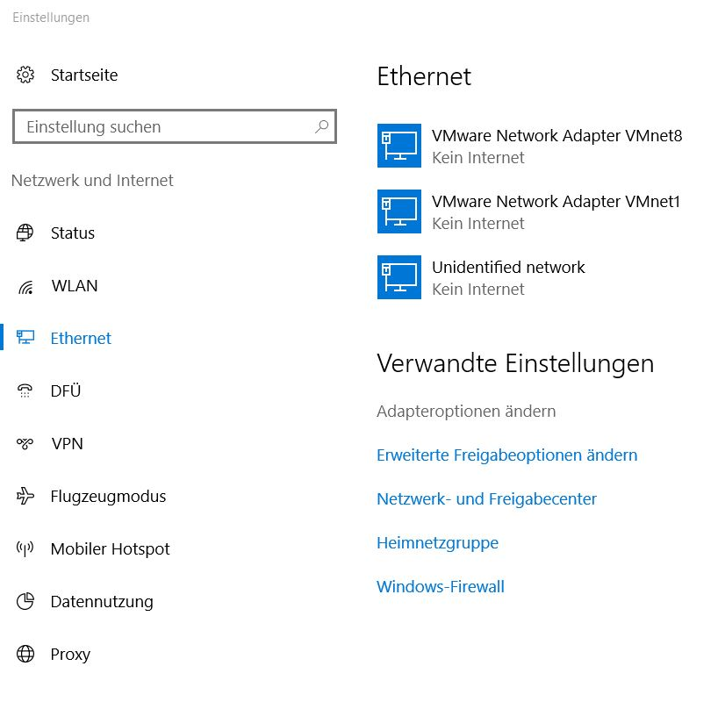

* Wählen Sie die gewünschte → „LAN-Verbindung“ aus, mit der Sie sich mit der Steuerung verbinden möchten und klicken Sie auf → „Eigenschaften“.

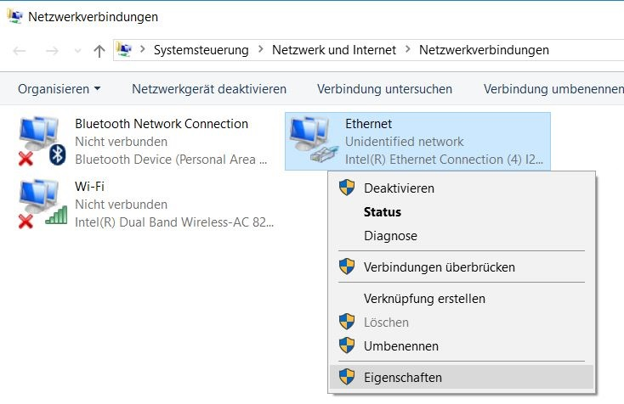

* Wählen Sie nun zum → „Internetprotokoll Version 4 (TCP/IPv4)“ die → „Eigenschaften“.

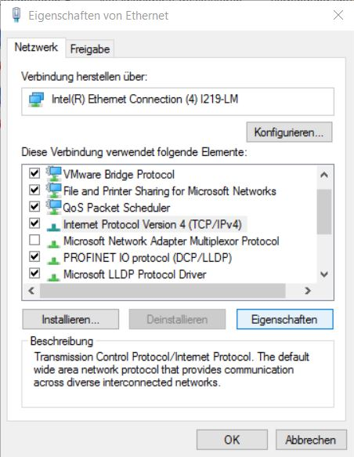

* Jetzt können Sie beispielsweise die folgende IP-Adresse verwenden → IP-Adresse: 192.168.0.99 und folgende → Subnetzmaske 255.255.255.0 eintragen. Daraufhin übernehmen Sie bitte die Einstellungen. (→ „OK“ )

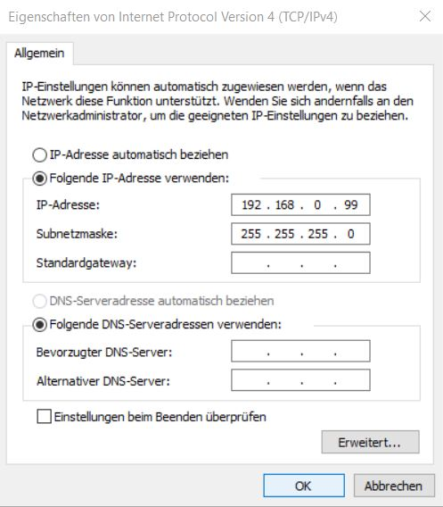

### IP-Adresse einstellen in der CPU

Bevor ein Firmware-Update der CPU durchgeführt werden kann, stellen Sie bitte die IP-Adresse der SIMATIC S7-1200 korrekt ein, damit das Programmiergerät die CPU via TCP (IP-Kommunikation) erreichen kann. Die IP-Adresse bei SIMATIC S7-1200 wird folgendermaßen eingestellt:

* Wählen Sie hierzu mit einem Doppelklick das Totally Integrated Automation Portal aus.   
  ( ® TIA Portal V14)

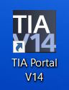

* Nun klicken Sie auf → „Online&Diagnose“ und öffnen hiermit die → „Projektansicht“.

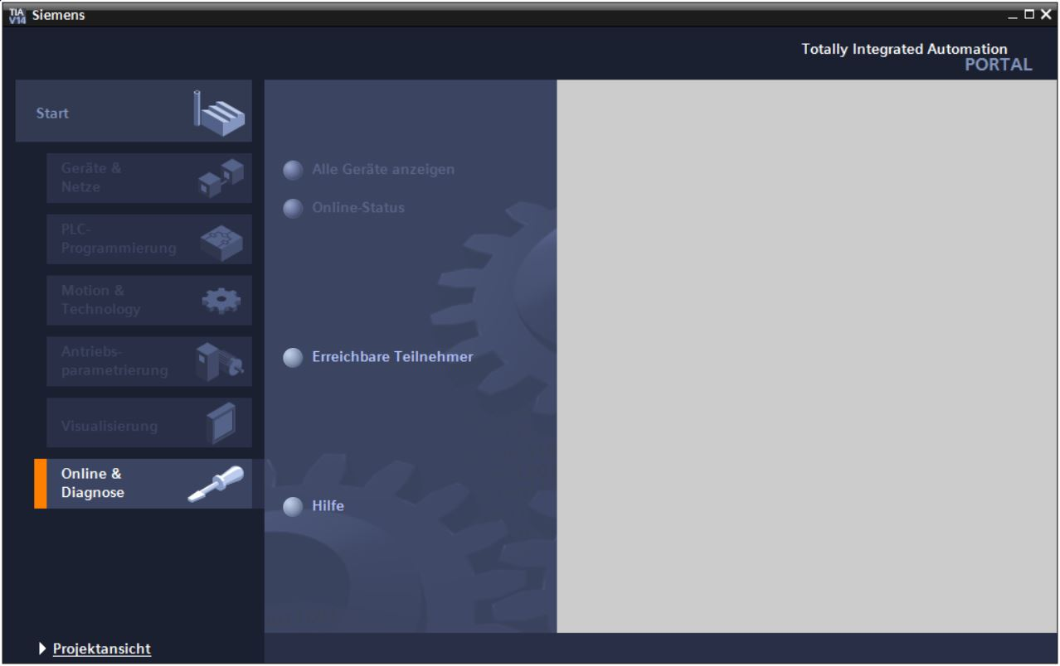

* In der Projektnavigation wählen Sie unter → „Online-Zugängen“ die Netzwerkkarte, welche bereits vorher eingestellt wurde. Wenn Sie jetzt auf → „Erreichbare Teilnehmer aktualisieren“ klicken, sehen Sie die IP-Adresse (falls bereits eingestellt) oder die MAC-Adresse (falls IP-Adresse noch nicht vergeben) der angeschlossenen SIMATIC S7-1200. Wählen Sie anschließend → „Online&Diagnose“ aus.

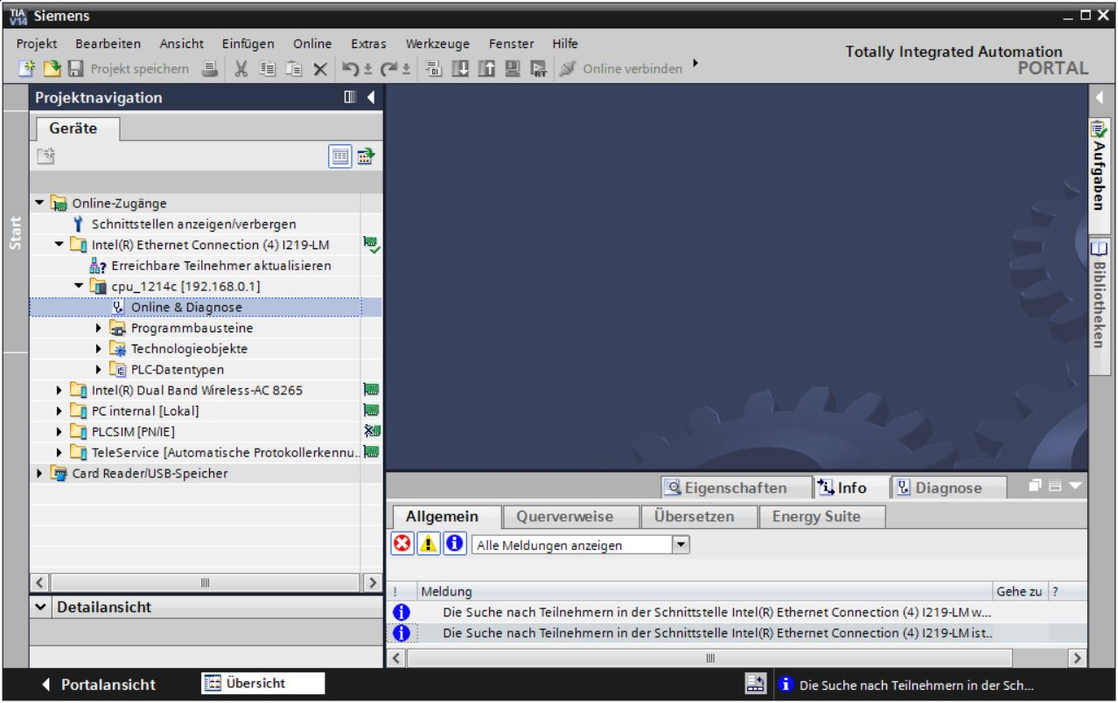

* Unter → „Funktionen“ finden Sie nun den Punkt → „IP-Adresse zuweisen“. Geben Sie hier z.B. die folgende IP-Adresse ein: → IP-Adresse: 192.168.0.1 → Subnetz-Maske 255.255.255.0. Klicken Sie danach auf → „IP-Adresse zuweisen“ und ihrer SIMATIC   
  S7-1200 wird diese neue Adresse zugewiesen.

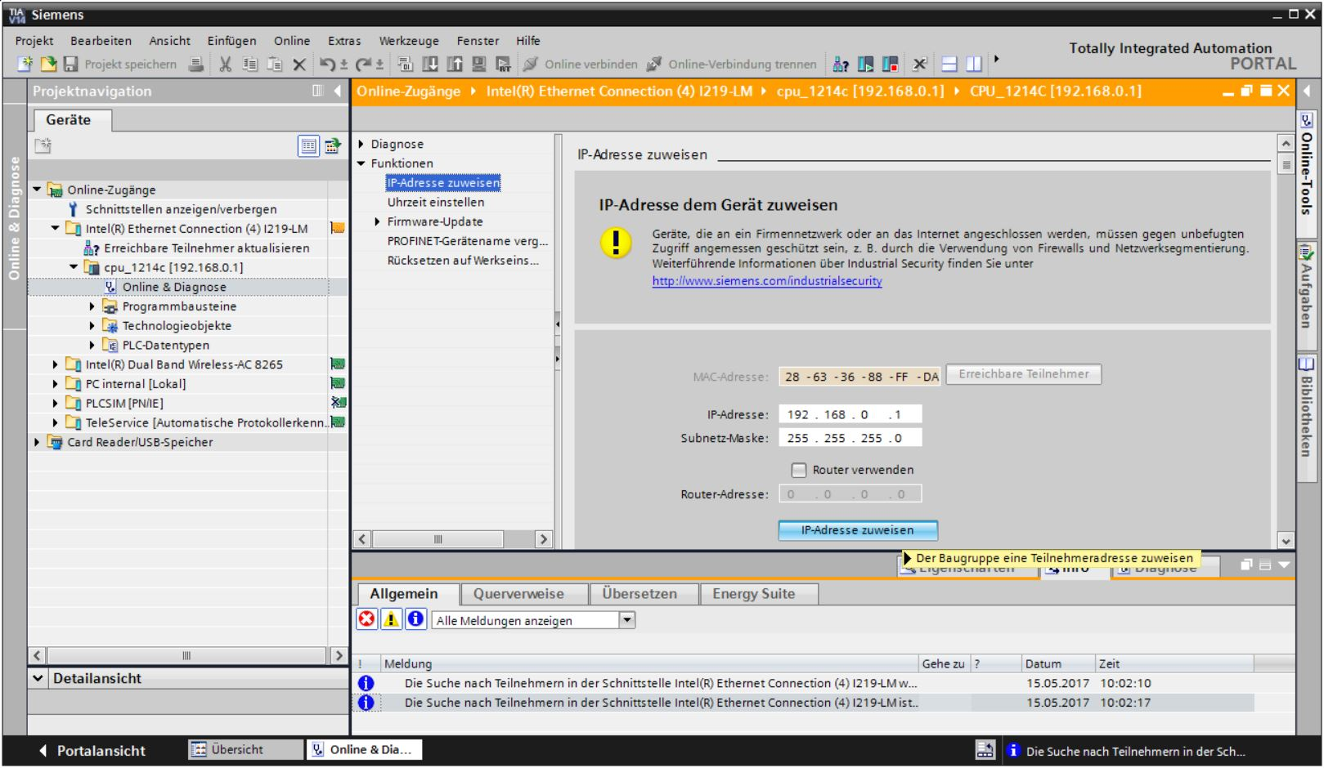

* Sollte die Vergabe der IP-Adresse nicht erfolgreich gewesen sein, so erhalten Sie eine Meldung in dem Fenster → „Info“ → „Allgemein“.

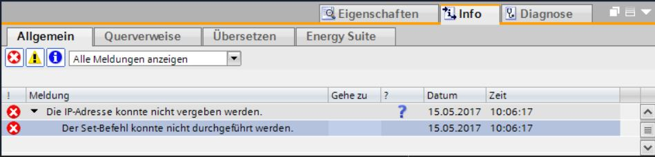

### CPU Rücksetzen auf Werkseinstellung

* Konnte die IP-Adresse nicht vergeben werden, so müssen die Programmdaten auf der CPU gelöscht werden. Dies geschieht indem Sie die CPU zurücksetzen. Zum Zurücksetzen der Steuerung wählen Sie die Funktion → „Rücksetzen auf Werkseinstellungen“ sowie darauffolgend → „IP-Adresse löschen“ und klicken auf → „Rücksetzen“.

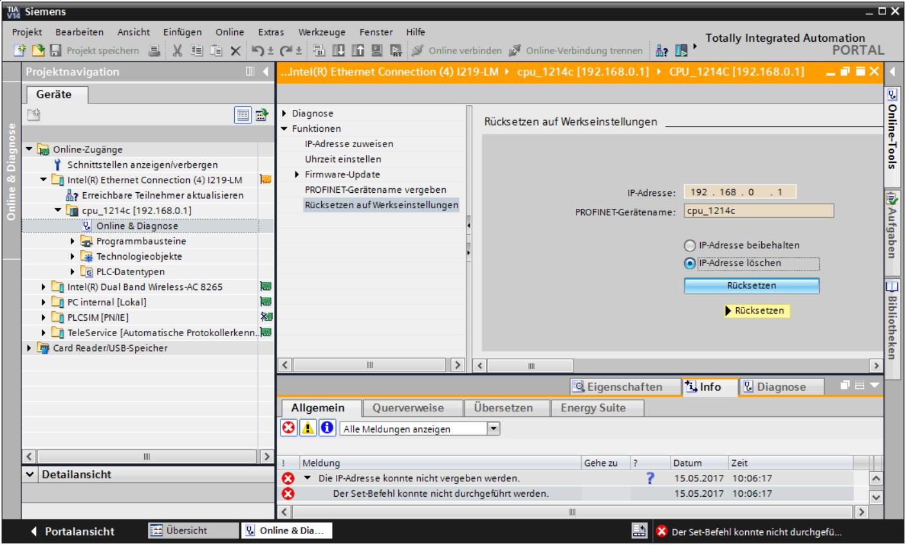

* Bestätigen Sie die Frage, ob Sie wirklich Rücksetzen möchten mit → „Ja“.

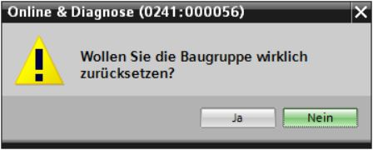

* 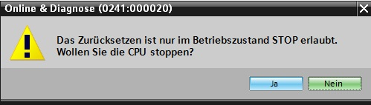Stoppen Sie falls nötig die CPU. (→ „Ja“)
* Nachdem die CPU zurückgesetzt wurde, klicken Sie bitte nochmals auf → „Erreichbare Teilnehmer aktualisieren“ und können nun die MAC-Adresse der angeschlossenen SIMATIC S7-1200 sehen. Wählen Sie an dieser Stelle wieder unter → „Online&Diagnose“. Anschließend unter → „Funktionen“ den Punkt → „IP-Adresse zuweisen“. Geben Sie hier z.B. die folgende IP-Adresse ein: IP-Adresse: 192.168.0.1 Subnetz-Maske 255.255.255.0. Klicken Sie nun auf „IP-Adresse zuweisen“, damit wird ihrer SIMATIC S7-1200 diese neue Adresse zugewiesen.

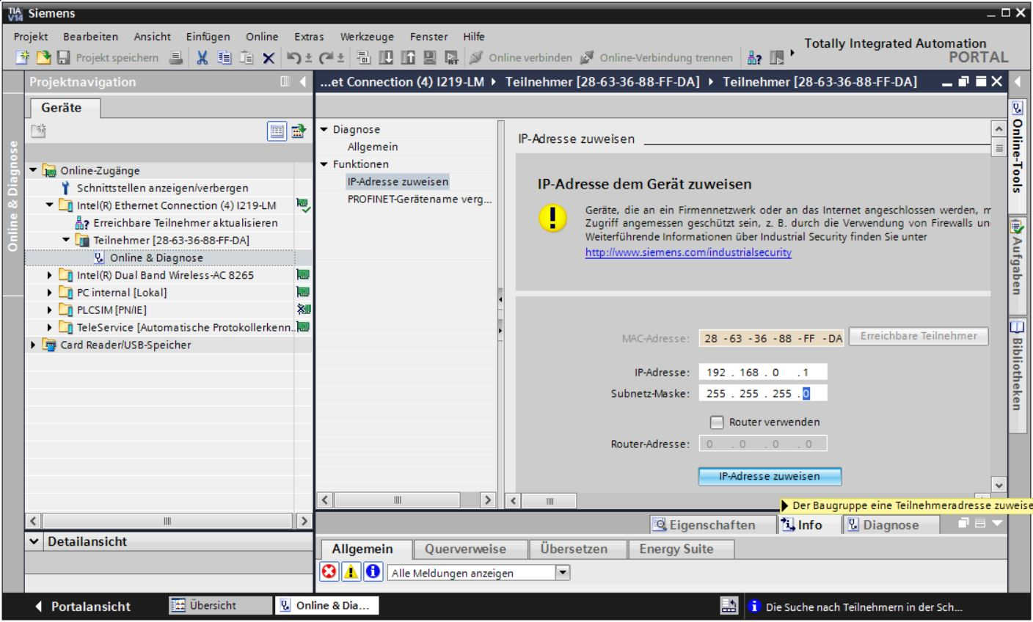

* Sie erhalten eine Meldung in dem Fenster → „Info“ → „Allgemein“ bezüglich der erfolgreichen Übertragung der Parameter.

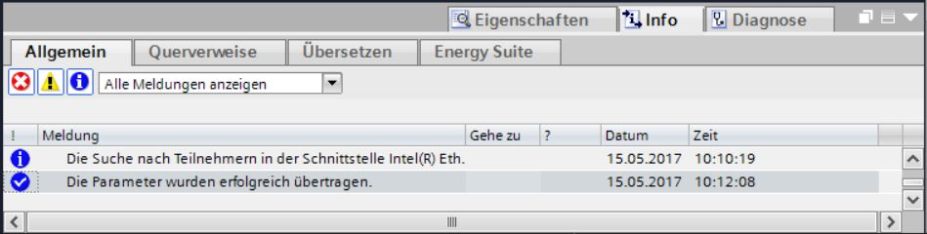

### Firmware-Update von der SIEMENS Support Seite laden

Aktuelle Firmware-Updates können Sie kostenfrei beim Industry Online Support der SIEMENS AG herunterladen.

* Öffnen Sie einen Internet-Browser Ihrer Wahl und tragen dort folgende Adresse ein  
  → [support.automation.siemens.de](http://support.automation.siemens.de/)

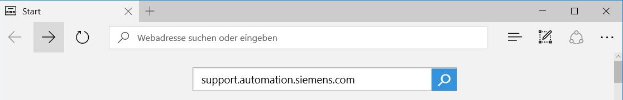

* Wählen Sie Ihre bevorzugte Sprache → „Sprache“ → „Deutsch“.

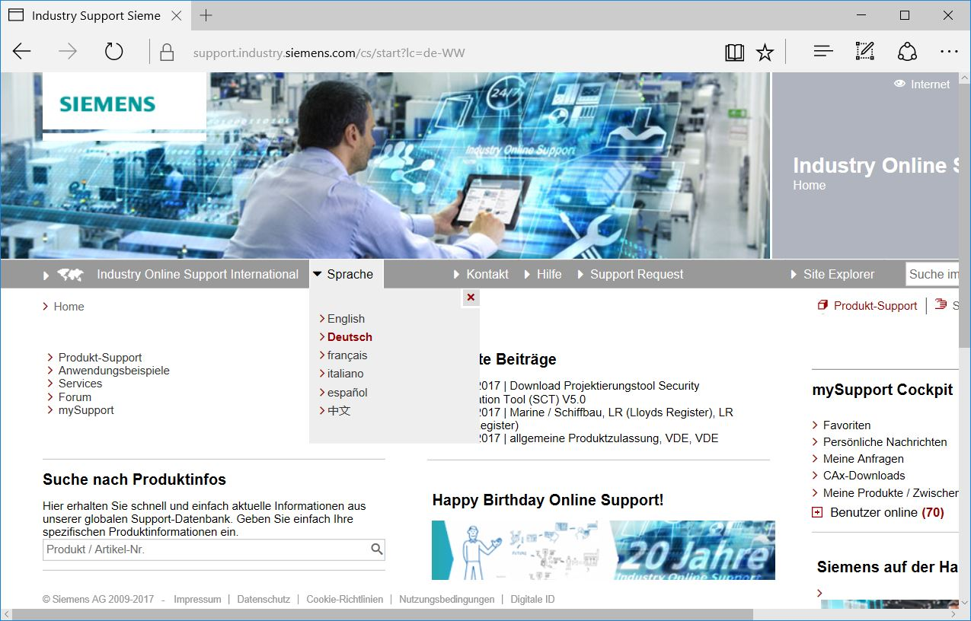

* Bei „Suche nach Produktinfos“ tragen Sie die CPU ein, zu der Sie ein Firmware-Update benötigen. Zum Beispiel: → „S7-1200 CPU1214C“

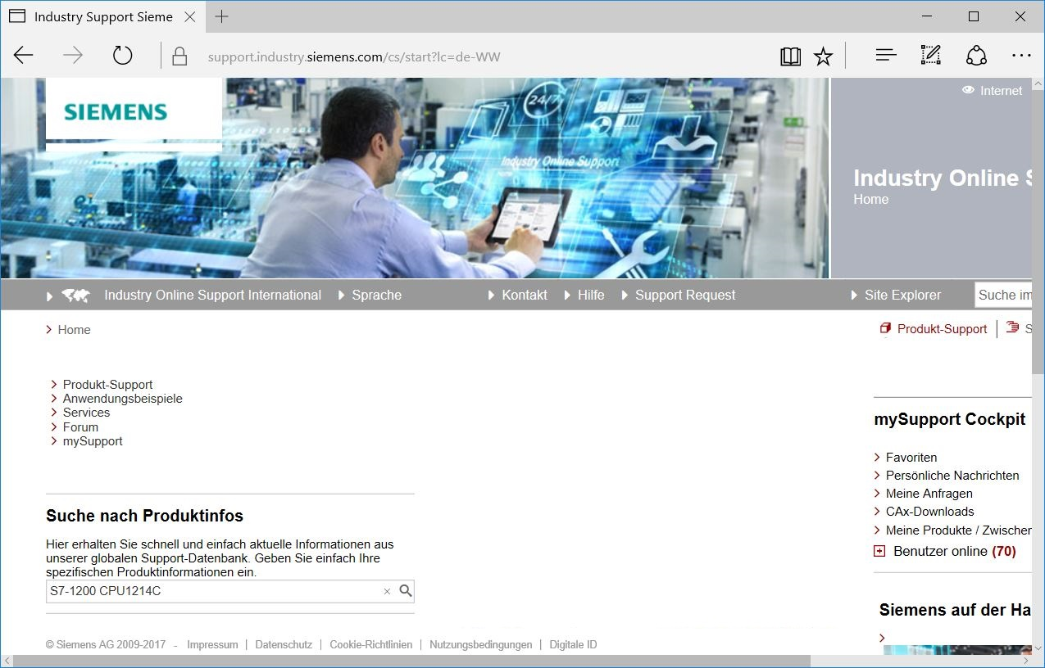

* Unter „Filterkriterien für Beiträge“ wählen Sie den „Beitragstyp“ → „Download“ und klicken anschließend auf den zur Auswahl stehenden Beitrag mit Firmware-Updates zu Ihrer CPU.

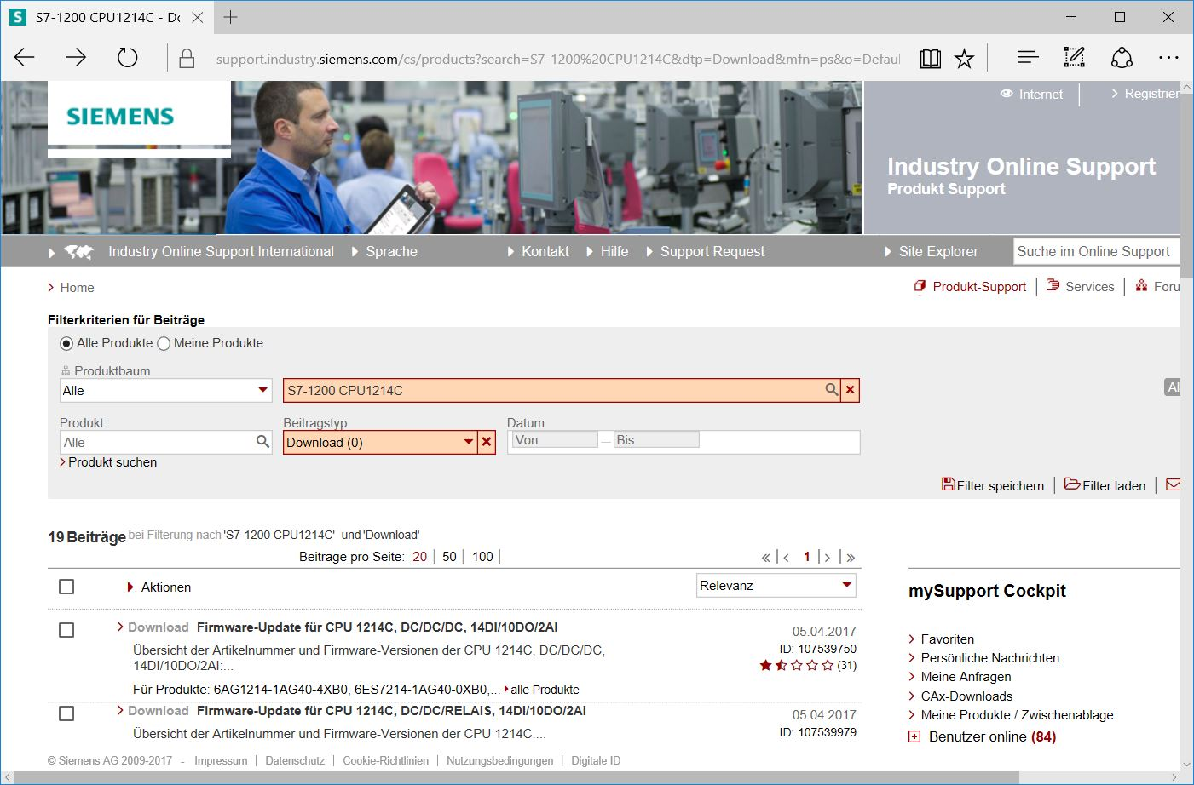

* Im darauffolgenden Fenster werden verschiedene Updates angeboten. Wählen Sie das zur Hochrüstung empfohlene Update aus.

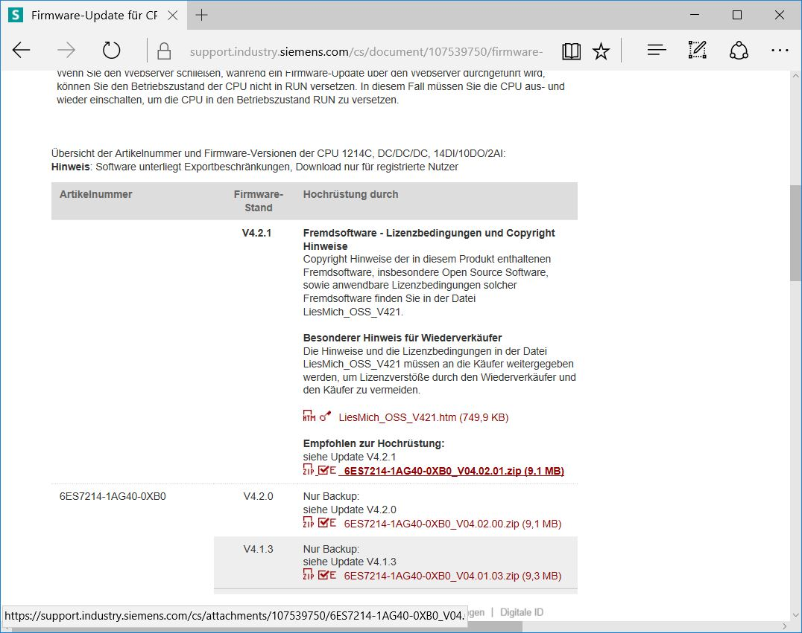

* Im folgenden Fenster registrieren Sie sich bitte, falls Sie noch nicht registriert sind   
  (→ „Yes I would like to register now“) oder wenn dies bereits geschehen ist – loggen Sie sich bitte mit Ihrem „Login“ und „Password“ ein. (→ „Login“)

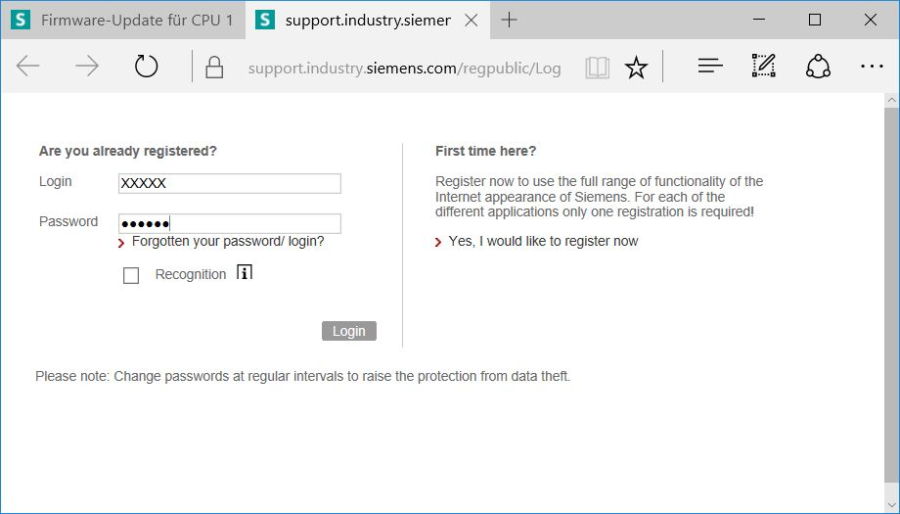

* Geben Sie bei der Registrierung die geforderten Daten ein, wählen Sie die Option zum „Download exportbeschränkter Software“ und speichern danach die Registrierung.   
  (→  → „Speichern“)

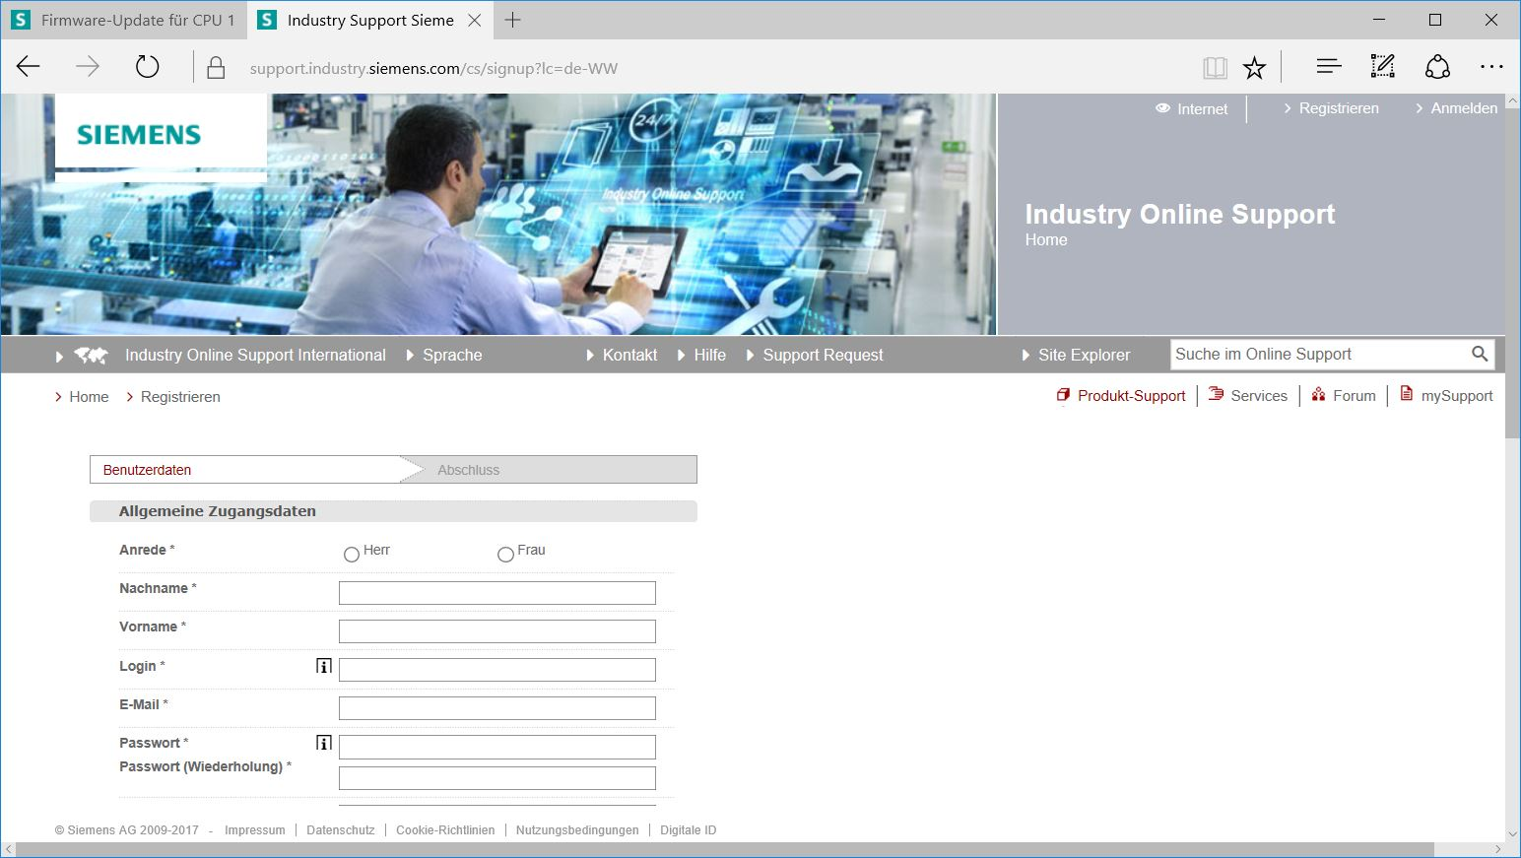

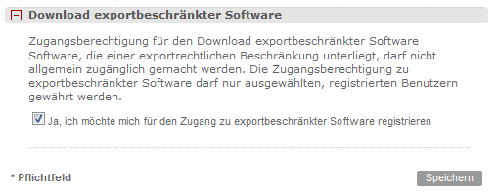

* Bitte begeben Sie sich nun zurück zum Login. Nach dem Login stimmen Sie bitte der Vorgehensweise bei exportbeschränkter Software zu. (→ I agree → „Next“)

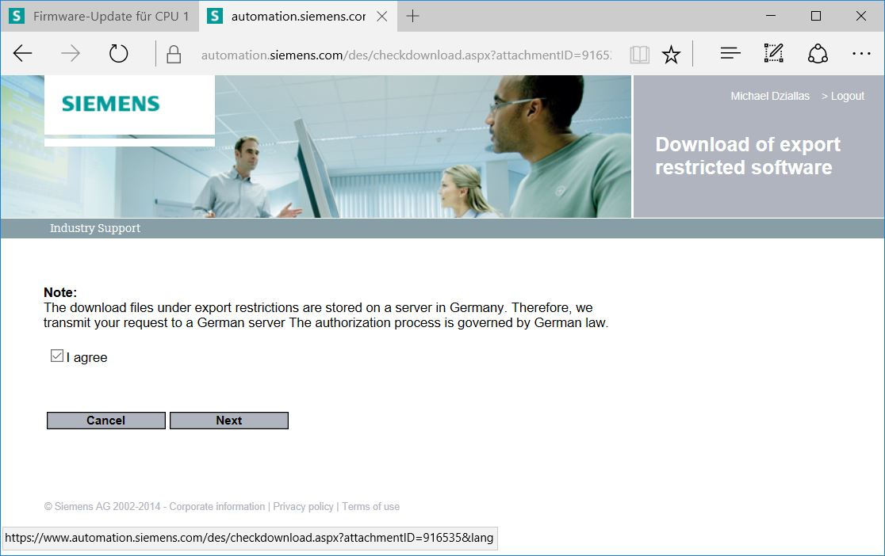

* Geben Sie die geforderten Daten zu „download recipient“ und „final recipient“ ein.

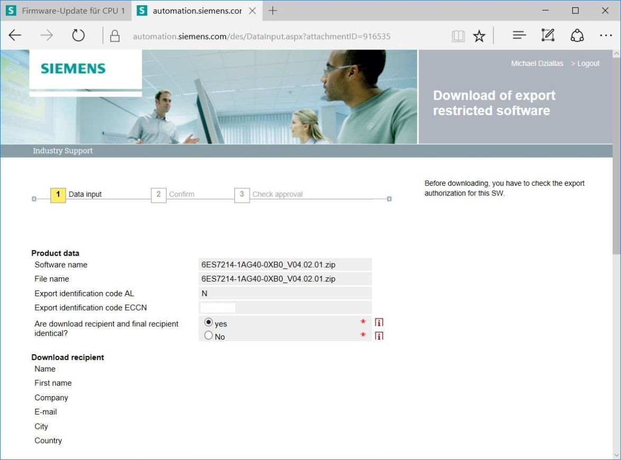

* Geben Sie die geforderten Daten zur Nutzung der Software ein. (→ „Next“)

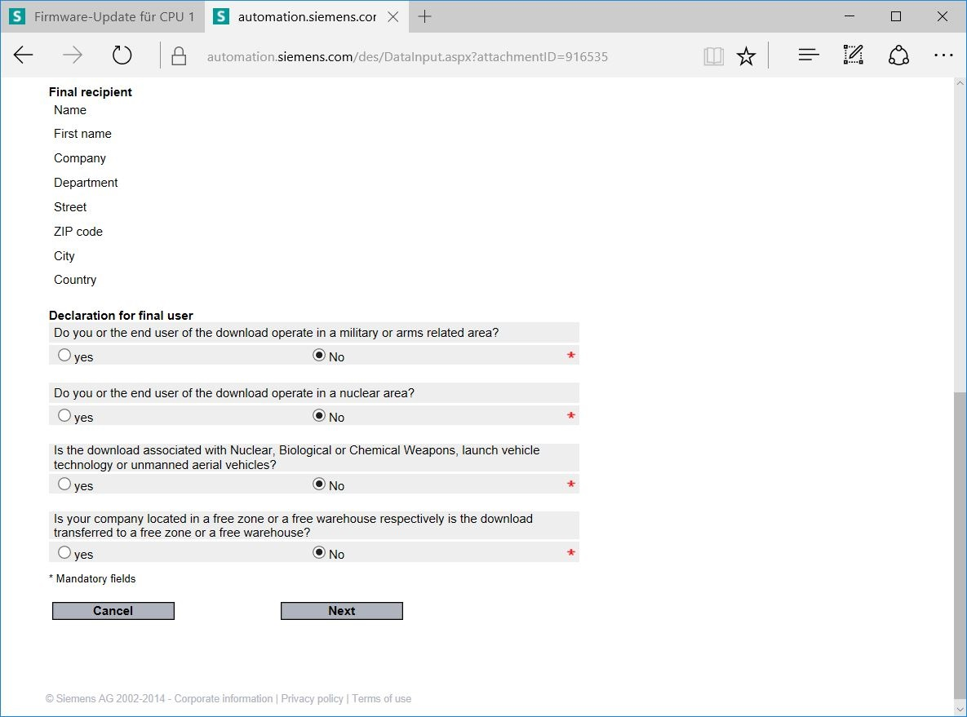

* Bestätigen Sie die Richtigkeit Ihrer Angaben und akzeptieren Sie die Exportvorschriften.   
  (→ „Next“)

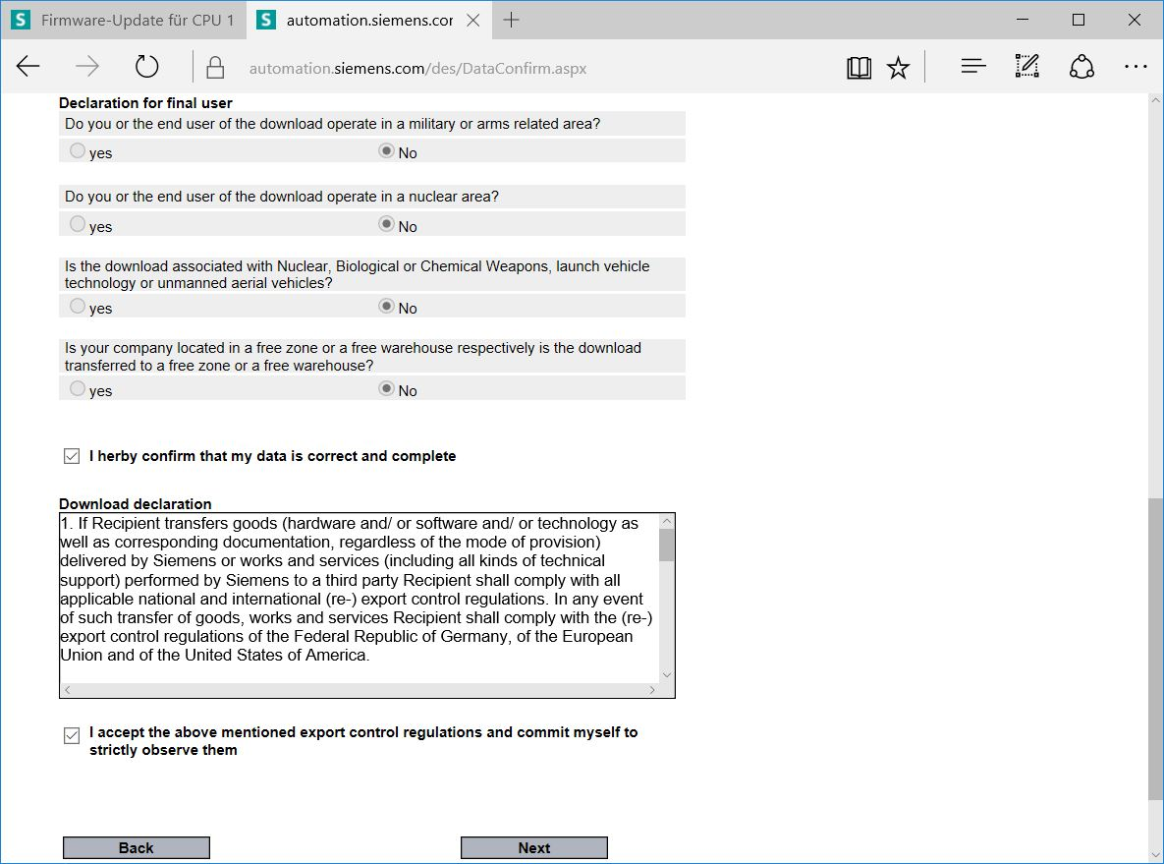

* Nachdem Sie die Bestätigung der Exportfreigabe erhalten haben, können Sie das Firmware-Update auf Ihrem Rechner speichern. (→ „Speichern unter“)

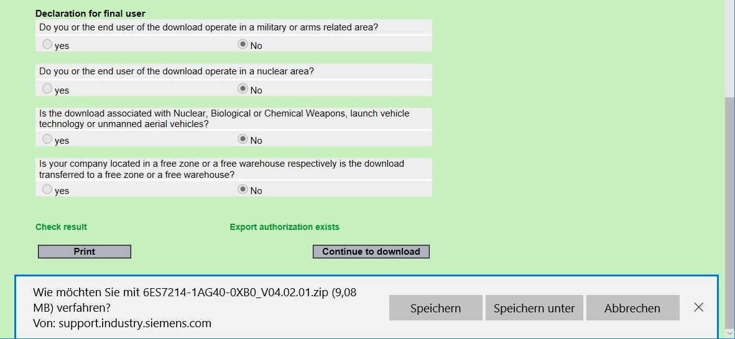

* Geben Sie den gewünschten Speicherort auf Ihrem Rechner an und klicken Sie auf   
  → „Speichern“.

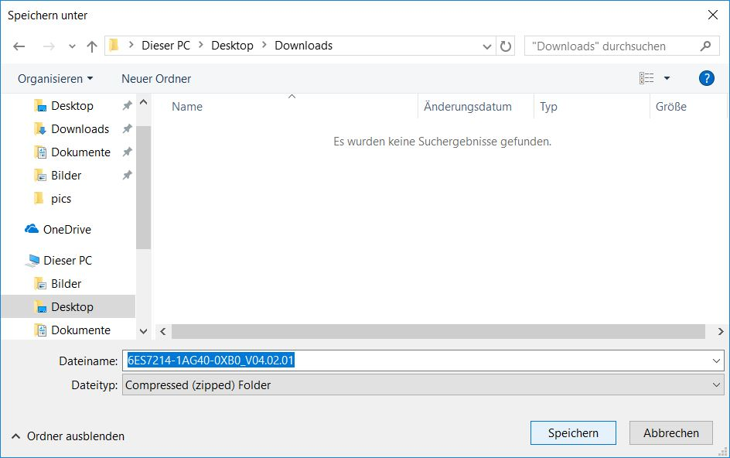

* Klicken Sie nun im Explorer von Windows auf die geladene komprimierte Datei und wählen   
  → „Alle extrahieren“.

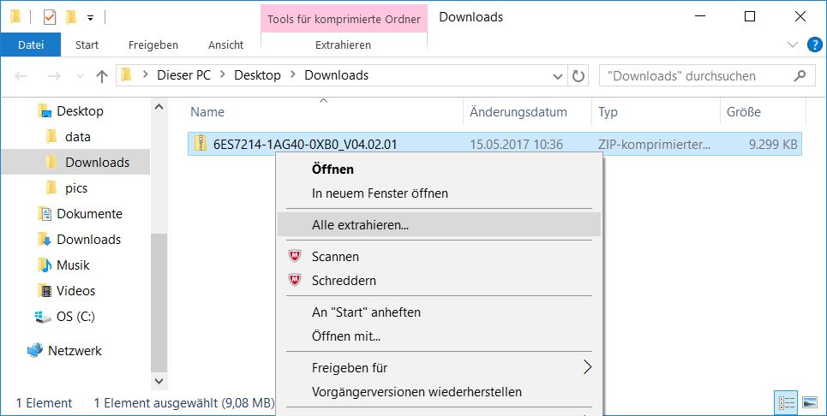

### Firmware-Update der CPU

Die Dateien mit dem Firmware-Update können jetzt folgendermaßen in die CPU „SIMATIC S7-1200“ eingespielt werden.

* In der Projektnavigation wählen Sie unter → „Online-Zugängen“ wieder die Netzwerkkarte, welche bereits vorher eingestellt wurde. Wenn Sie an dieser Stelle auf → „Erreichbare Teilnehmer aktualisieren“ klicken, wird Ihnen die IP-Adresse der angeschlossenen SIMATIC S7-1200 angezeigt. Wählen Sie nun → „Online&Diagnose“. Unter dem Menüpunkt „Allgemein“ können Sie in der „Diagnose“ die aktuelle Firmware in Ihrer CPU überprüfen.

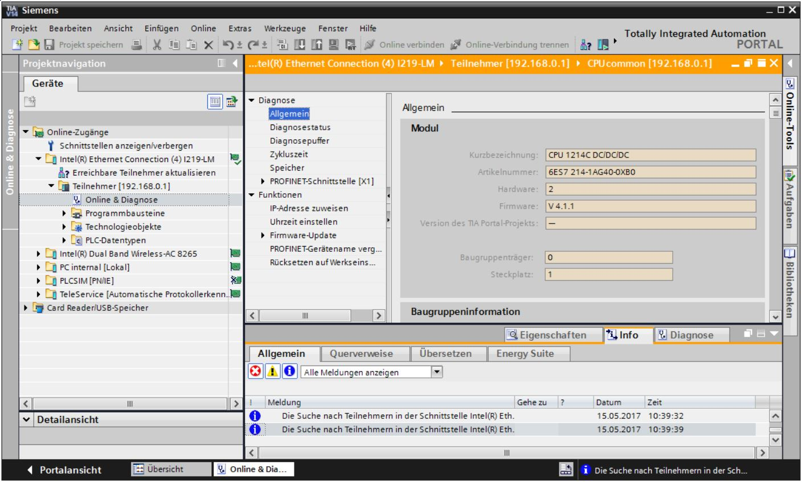

* Wechseln Sie im Menü → „Funktionen“ zu dem Punkt → „Firmware-Update“ → „PLC“. Dort klicken Sie im Unterpunkt → „Firmware-Lader“ auf → „Durchsuchen“.

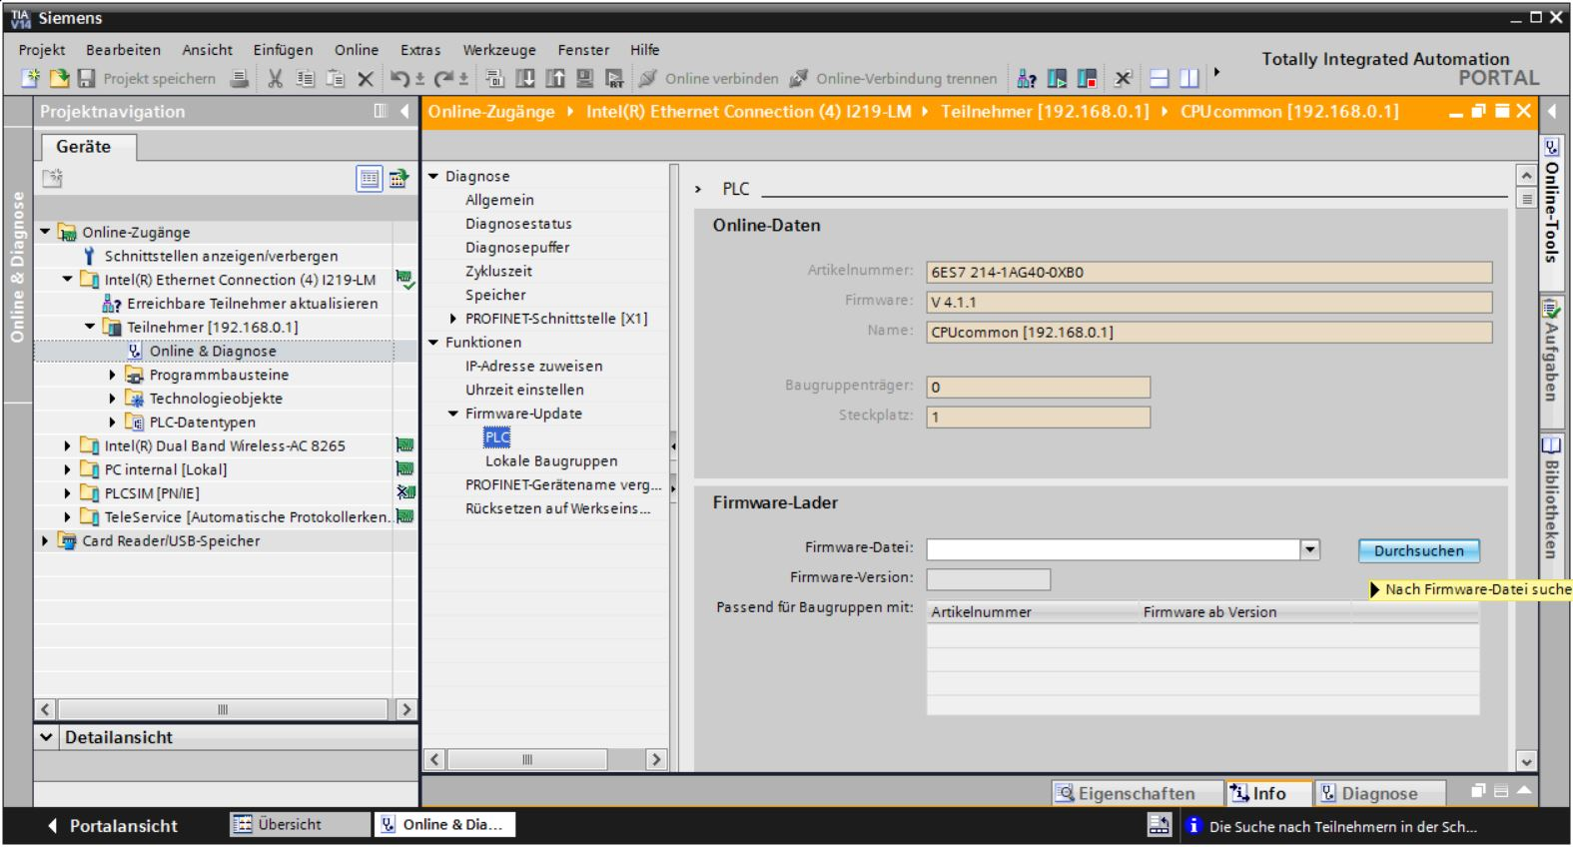

* Wählen Sie anschließend auf Ihrem Rechner die vorher geladene und entpackte Firmware-Datei → „6ES7 ***-*****-****.upd“ und klicken Sie auf → „Öffnen“.

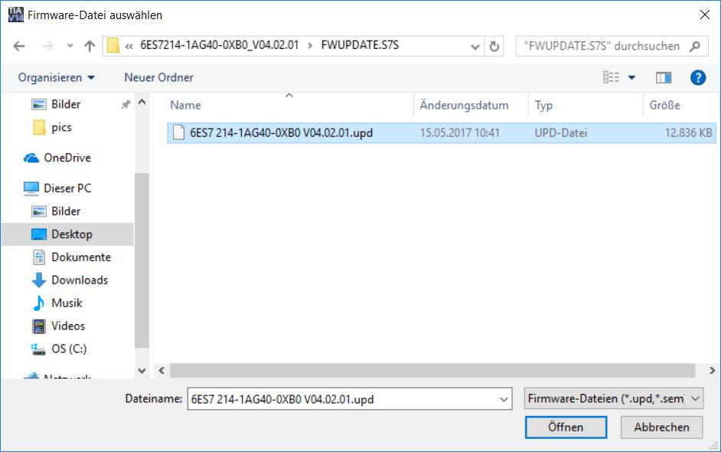

* Im folgenden Dialog wird angezeigt, ob Ihre Firmware-Datei kompatibel zu Ihrer CPU ist. Starten Sie nun die Aktualisierung. (→ „Starte Aktualisierung“)

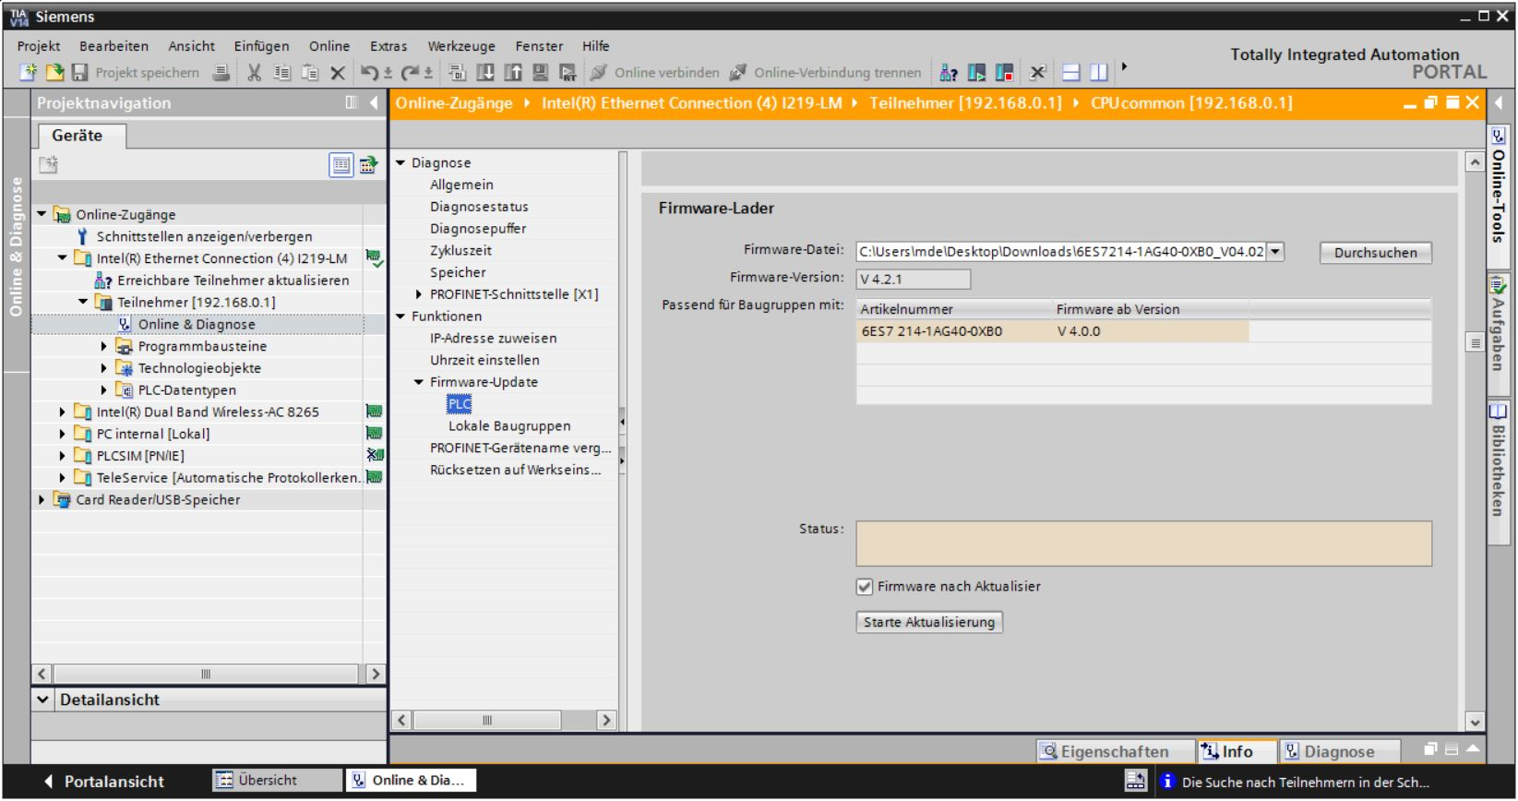

* Der Fortschritt der Aktualisierung und die erfolgreiche Durchführung werden mit den folgenden Dialogen angezeigt. Bestätigen Sie am Ende mit → „OK“.

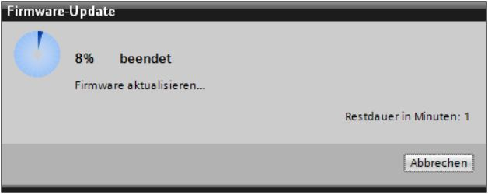

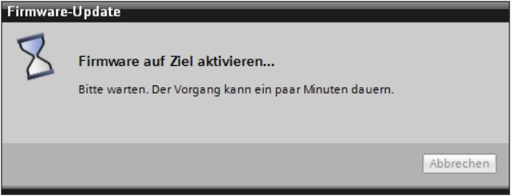

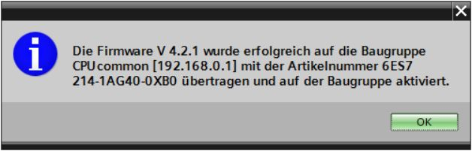

# Weiterführende Information

Zur Einarbeitung bzw. Vertiefung finden Sie als Orientierungshilfe weiterführende Informationen, wie z.B. Getting Started, Videos, Tutorials, Apps, Handbücher, Programmierleitfaden und Trial Software/Firmware, unter nachfolgendem Link:   
  
[siemens.de/sce/s7-1200](http://www.siemens.de/sce/s7-1200)  
 **Voransicht „Weiterführende Informationen“**

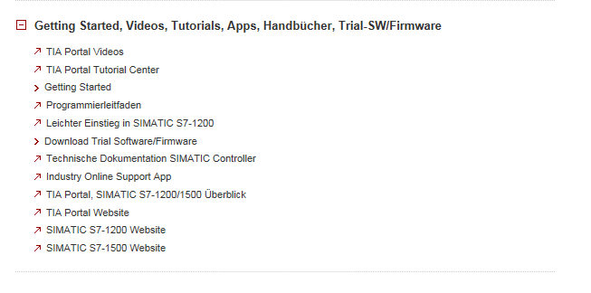

Weitere Informationen

Siemens Automation Cooperates with Education  
**siemens.de/sce**

SCE Lehrunterlagen  
**siemens.de/sce/module**

SCE Trainer Pakete  
**siemens.de/sce/tp**

SCE Kontakt Partner   
**siemens.de/sce/contact**

Digital Enterprise  
**siemens.de/digital-enterprise**

Industrie 4.0   
**siemens.de/zukunft-der-industrie**

Totally Integrated Automation (TIA)  
**siemens.de/tia**

TIA Portal  
**siemens.de/tia-portal**

SIMATIC Controller  
**siemens.de/controller**

SIMATIC Technische Dokumentation   
**siemens.de/simatic-doku**

Industry Online Support  
**support.industry.siemens.com**

Katalog- und Bestellsystem Industry Mall   
**mall.industry.siemens.com**

Siemens AG  
Digital Factory   
Postfach 4848  
90026 Nürnberg  
Deutschland

Änderungen und Irrtümer vorbehalten  
© Siemens AG 2018

**siemens.de/sce**